都市計画マスタープラン策定実習 中間発表
土浦 シンデレラ ストーリー
第４班 奥山有紀 加藤務 澤洋輔 竹崎敦 宮木祐任 TA:高田智基

1. 土浦市の概要
土浦市は、東京から約60km、成田から約40kmに位置し、隣接するつくば市、牛久市とともに業務核都市に指定されている。歴史的には、江戸時代の頃から土浦城の城下町として発展し、1980年頃までは茨城県南の行政、経済、交通の拠点になっていた。近年は、土浦駅前の百貨店の撤退や、TX開通に伴うつくば市の発展などの影響を受け、中心市街地の求心力の低下が問題になっている。
東洋経済新報社が毎年発表している「全国住みよさランキング」では、対象とする784都市の内、2008年度版では44位だったものの、2009年度版では上位100位圏外まで落ちてしまった。

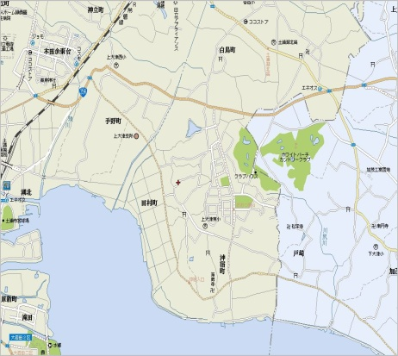
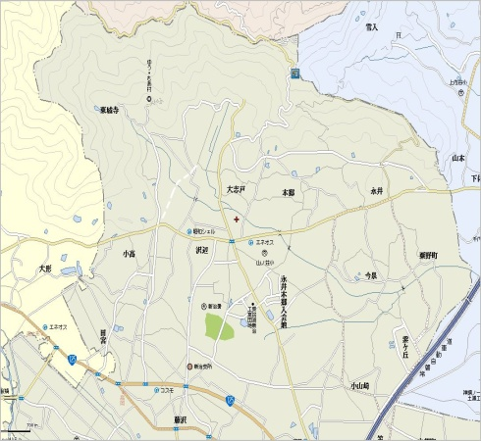
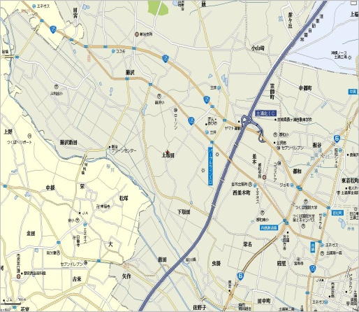
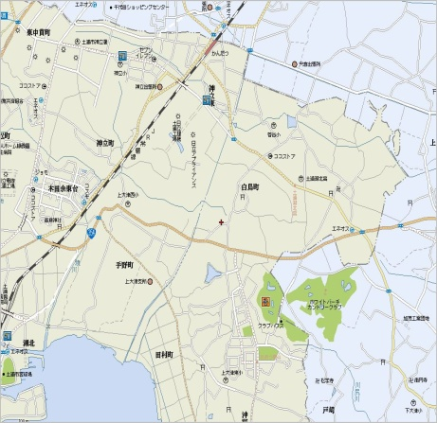
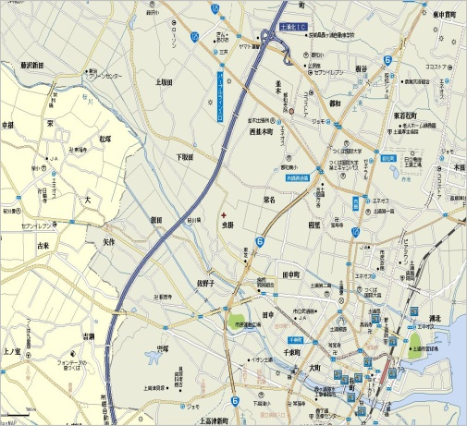
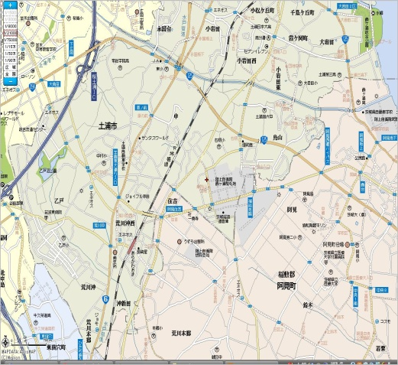
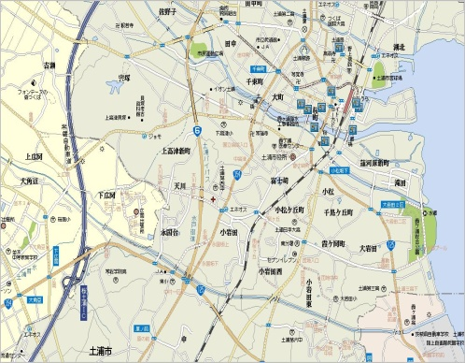
土浦市は地域ごとにその特徴が異なり、それらは、左の地図のように大きく４つの地域に分けられる。土浦駅地区は、土浦駅を中心とした茨城県南の主要な交通結節点であり、業務・商業・住宅の中心地である。その他、神立地区
新治地区
土浦駅地区
神立地区
荒川沖地区
には工業団地が多く、荒川沖地区には住宅が多く、新治地区には農家が多く立地している。

2. 土浦市の現状
2-1. 人口
土浦市HPによると、土浦市の人口は143705人(H21.12.1)である。また、国立社会保障・人口問題研究所の、H15年ベースの将来人口推計データによると、土浦市の人口は2035年には120353人になると予想され、人口増加の予想されるつくば市や、県庁所在地水戸市と比べ人口規模に劣ることがわかる。（図１）

図１. 土浦市将来人口推計

また、年齢3区分と後期高齢者（75歳以上）の人口の推移を、H15年を100として割合で表すと、2035年には生産年齢人口が7割程度に減少するのに対し、老年人口は1.5倍、後期高齢者にいたっては2倍以上になると予想される。（図２）今後、土浦市が超高齢社会を迎えることはほぼ間違いなく、それに対応する都市機能を整備する必要があると思われる。
図２. 土浦市将来人口推計指数

2-2. 交通
土浦市内の鉄道は東日本旅客鉄道（JR東日本）の常磐線のみで、市内には南から荒川沖駅、土浦駅、神立駅がある。路線バスは関東鉄道および子会社によって運行される路線がほとんど（一部はJRバス関東）である。市内の交通では、住宅街や教育機関、医療機関等への連絡を扱う路線が、主に土浦駅より運行されている。市外への連絡では土浦駅から、おもに阿見町、つくば市、かすみがうら市、石岡市などと直接連絡が可能となっている。高速バスに関しては、水戸方面行きの昼間高速バスや、京都・大阪行きの夜行高速バスが運行されている。さらに、成田空港行きが一般道経由で運行されている。市内では、まちづくり活性化バス「キララちゃん」と呼ばれるコミュニティバスが運行を行っている。また、デマンドタクシーの運行も行われており、年会費9,000円、土浦市内なら一回500円と高額であるため、利用者はまだ少数に限られている。
※しかし、利用者の満足度は高い（常陽新聞2008/1/21）

2-3. 観光
土浦市には、霞ヶ浦、筑波山麓、亀城公園など、様々な自然資源や歴史的資源が存在している。

さらに、土浦全国花火競技大会や土浦桜祭りなど全国的にも知名度の高いイベントが開催されているなど、観光資源には恵まれているといえる。
しかし、茨城県観光旅客動態調査によると、アンケート対象者の内、87%の人が土浦市への訪問経験がないと答えている。その訪問経験のない人の内、いつか土浦市を訪れたいと答えた人はわずか27.9%に限られていることから、豊富な観光資源を十分に生かせていないと思われる。また、観光客の訪問目的の大半が花火大会や桜祭りなどのイベントに集中しており、イベントの集客力への依存が大きいという問題も存在する。

2-4. 霞ヶ浦、水産業
霞ヶ浦は日本第2位の面積をもつ湖で、その流域面積は茨城県の約35%を占めている。また、日本百景に選定されるなど、茨城県を代表する観光資源である。1960年代以降、生活排水や工場排水による水質汚染が問題視されるようになり、汚染物質の発生源対策や湖内対策が取られているが、依然として水質汚染の問題は解決されていない。
また、霞ヶ浦では、えび類やはぜ類を中心とした漁業が盛んに行われている。しかし、近年はアメリカナマズなどの外来種の影響により、湖の生態系が崩れ、年々漁獲量は減少傾向にある。
霞ヶ浦ではスポーツも盛んに行われている。水質汚染が問題になる昭和40年頃までは、霞ヶ浦には複数の水泳場が存在しており、最近ではヨットやウインドサーフィンなどの水上スポーツを楽しむ姿が見られる。また、霞ヶ浦の周囲をコースとした「かすみがうらマラソン」は参加者が2万人を超える国内最大規模の大会で、盲人参加が可能な大会としても有名である。今後は車いすレースの開催が検討されており、ノーマライゼーションの象徴としてのスポーツイベントである。

2-5. 福祉
土浦市では、家族、地域住民、ボランティアからなる「みぢかなケアサポートチーム」による、適切な福祉サービスの提供を目指した「ふれあいネットワーク」が組織されている。
その組織と、行政機関や医療・福祉関係者が連携することで社会福祉協議会が成り立っているが、今後より充実した社会福祉サービスを提供するためには、「ふれあいネットワーク」と行政機関との連携を強化していくことが求められる。
2-6. 教育
土浦市には20校の小学校、9校の中学校、5校の高校があり、学生の合計数は20,838名である。
また、土浦市は茨城県や県内の他の市と比較して、人口当たりの高校生の割合が高いことがわかる。（図３）
図３：地区別の人口に対する学生割合

2-7. 農業
土浦市の農業戸数は年々減少しており、ここ15年間で、1000戸近く減少している。その中でも、特に第2種兼業農家の減少幅は著しく大きい。これは、農業による収入が兼業収入よりも低いために、農業をやめてしまう人が多く存在するためだと思われる。その一方では、自給的農家の戸数は増加している。（図４参照）
図４：農業種別戸数

3. 問題点の整理
以上のことをまとめると土浦市における問題点として
・市全体における人口の減少
・イベント以外での集客力の不足
・霞ヶ浦における漁獲量の低下、水質汚染
・農業の衰退
ということがあげられる。現状のままでは衰退の一途をたどるばかりであるが、学生が多く住んでいることや、霞ヶ浦などの周辺の自然環境等、他の地域にはない特色がある土浦には生まれ変わるための高いポテンシャルが備わっていると考えられる。それらの特色を生かした土浦再生計画を提案していきたい。
4. コンセプト、人口フレーム
土浦市の以上のような問題点を解決するために、「土浦シンデレラストーリー」（土浦市の若返り）をコンセプトとして、以下のような提案をする。以下の提案により、土浦市の将来人口の減少に歯止めがかかると仮定して、計画の人口フレームを15万人とする。

5. 提案
5-1. 提案① キッザニア高校生版
キッザニアとは、1999年にメキシコでオープンした職業体験施設である。3～15歳の子供が、本格的な職業体験に参加することができ、給与として施設内でのみ利用可能な通貨「キッゾ」を受け取る。国内では東京、甲子園の２ヶ所があり、連日多くの親子連れでにぎわっている。
今回提案するのは、土浦市の中で多くの割合を占める高校生を対象とし、さまざまな職業に触れることができる施設およびシステムである。誘致する企業のジャンルとしては日立グループ、新聞社、農家、水産業、医療、介護、料理、保育、警察、消防、銀行、テレビ・ラジオ、美容院、研究所、IT、ベンチャー、NPOなど多岐にわたっており、キッザニアがフィクションであるのに対しこの施設では自分のした仕事が実際に社会に反映されることが大きな特徴である。
事業拠点は霞ヶ浦湖畔に新設する建物で、参加登録、事前研修などはこの施設で行う。参加者は登録後、全員必ず事前研修で最低限のマナーなどを身につけ、職業体験に臨む。体験の場所はこの施設の場合もあるが、農業など現地で行うものもある。また、職業体験は業種により、１日完結のものから長期にわたるものなどさまざまある。参加者は、自分の仕事内容や時間に応じて給料を受け取ることができる。給与は地域通貨の形で渡され、これが流通することで地域経済を活性化させることも視野に入れている。
この施設は市外の高校生も利用可能で、これを利用するためにわざわざ土浦まで足を運ぶ人が現れるほどの魅力ある施設とすることが理想である。そのために、地元企業以外に大手企業の誘致も積極的に行う。
今回の提案に至った背景として、近年の就職事情が芳しくないことがある。高校生のうちから自分の将来について考える機会があることは、土浦の未来を担う若い世代を育成する上で有意義なことである。施設の周知、研修の実施にあたっては学校との連携も不可欠になってくると考えられるので、職業体験を高校のカリキュラムに加えるなどして協力体制を整える。
また、今回の提案は職業体験に参加する高校生だけでなく、それに協力する大人世代の意識向上にもつながるのではないかと考えられる。自分の仕事を高校生に紹介する中で、働くことの魅力を再発見したり日ごろなかなか経験できない若い世代との交流ができたりと、大人にとっても有意義な取り組みになると考えられる。
事業主体に関しては今のところ未定だが、施設の建設自体は市が行い、開業後の運営に関しては民間委託するなど、複数の主体が運営にかかわることでそれぞれの役割を補完し合い、横のつながりが強化され、土浦市全体の活性化をもたらすのではないかと考えられる。
＜初日＞
＜初日および次回以降＞
日立グループ、新聞社、農家、水産業、医療、IT、ベンチャー、NPOなど
登録
研修
体験

拠点施設
拠点施設および現地
図５：職業体験の流れ

5-2. 提案② 生涯スポーツ振興
土浦市では毎年春に、霞ヶ浦湖畔を会場として「かすみがうらマラソン」が行われており、2010年で20回目を迎える。この大会は国際盲人マラソン大会をかねており、一般の部のほかに盲人の部、車いすの部を設けるなど「ノーマライゼーションの実践」を目指している。
本提案では、かすみがうらマラソンに加え、障害の有無、年齢にかかわらず多くの人が楽しめるようなスポーツ大会の開催を検討する。案として、霞ヶ浦のウォータースポーツやりんりんロードでのサイクリング、筑波山でのパラグライダーなどがあがっている。
土浦市では高齢化率が年々高まっており、年齢にかかわらずスポーツを楽しむことができる機会はこれからますます求められてくると考えられる。
また、霞ヶ浦ではヨットやウインドサーフィンなどの水上スポーツがさかんだが、田舎である、水質が悪いといったマイナスのイメージをもたれており、なかなか人が集まりにくいという現状がある。
今回の提案では霞ヶ浦湖畔に生涯スポーツの拠点となるスタジアムの建設を行うことも視野に入れている。先の職業体験施設とともに、このスタジアムと周辺の親水空間を一体的に整備することで、霞ヶ浦の景観に新たな魅力を与える。
また、霞ヶ浦は土浦駅のすぐ東側にあるため、電車を利用して霞ヶ浦へスポーツをするために土浦を訪れる人が駅前の商業施設を利用することで、市の経済が活性化されるのではないかと期待される。
これらの活動を通して、「生涯スポーツ都市・土浦」を全国的にアピールし、スポーツにおけるユニバーサルデザインの先進都市を目指す。

5-3. 提案③ ユニバーサルデザイン推進
ユニバーサルデザインとは「ユニバーサル＝普遍的な、全体の」という言葉が示しているように、「すべての人のためのデザイン」を意味し、年齢や障害の有無などにかかわらず、最初からできるだけ多くの人が利用可能であるようにデザインすることをいう。この言葉や考え方は1980年代にアメリカのロナルド・メイス氏によって提唱され、７つの原則が提唱されている。

1. 誰でも使えて手に入れることができる（公平性）
2. 柔軟に使用できる（自由度）
3. 使い方が簡単にわかる
4. 使う人に必要な情報が簡単に伝わる（わかりやすさ）
5. 間違えても重大な結果にならない（安全性）
6. 少ない力で効率的に、楽に使える（省体力）
7. 使うときに適当な広さがある（スペースの確保）

ユニバーサルデザインの例としてはシャンプー容器のギザギザやテレホンカードの切れ込み、缶ビールの点字表示など身近なものから、ノンステップバスや多機能トイレ、階段とエレベータの併設などインフラまで多岐に渡る。
ユニバーサルデザインはフィンランド、ノルウェーなど北欧諸国やアメリカなどで先進的な取り組みが行われており、日本ではようやく一般的な考え方になってきたものの、十分に定着しているとはいいがたい。
そこで、今回の提案では土浦市内にユニバーサルデザインを取り入れた住宅および市街地を整備することで、ユニバーサルデザイン実践のモデル都市となることを目指す。特に重点的に整備する場所として霞ヶ浦湖畔を設定し、先の職業体験施設、スポーツ拠点と合わせて一体的な複合開発を行うことでより大きな波及効果をもたらすと考えられる。
また、現在土浦市では「デマンドタクシー」というしくみがあり、自分で車を運転したりバスに乗ったりすることが困難な高齢者や障害のある方が利用登録を行い、定期的に運行されるタクシーに乗って目的地まで移動することができるというシステムを取り入れている。しかし、利用料金が高いこと、台数が少ないこと、十分な宣伝活動がなされていないことなどの理由から利用者数が伸び悩んでいるのが現状だ。
そこで、このしくみに対してより積極的な補助・周知活動を行うことで、交通機関を利用しにくい人にとっても住みやすいまちづくりを目指す。
現在土浦市に住み続けたいと思っている人は、全体のおよそ半数である。土浦市が今まで以上に安心して暮らせるまち、誇りを持って住めるまちになれば、より多くの人に「土浦市に住んでよかった」と思ってもらえるのではないかと期待している。

6. 今後の展望
6-1. キッザニア高校生版に関して
キッザニア高校生版を実現するために今後は市へのインタビュー、企業へのヒアリングを行い市や企業の職業体験に関する興味関心等を調査する。学生に対してもアンケートを実施し、将来の職業に関してどの程度考えているのか、働くとすればどのような企業に興味があるのか、ということについて調査をする。以上のことにより具体的に事業主体となる団体、企業誘致、運営方法、場所等について提案、検討をしていく。

6-2. 生涯スポーツ振興に関して
霞ヶ浦周辺の特性を活かしつつ障害の有無、年齢にかかわらず多くの人が楽しめるようなスポーツ大会の開催を行うために、具体的な競技内容や会場に関して検討する。

6-3. ユニバーサルデザインに関して
土浦をユニバーサルデザイン実践のモデル都市とするためにユニバーサルデザインに対し先進的な取り組みをしている地域の事例を調べ、考え方を取り入れながら、土浦にふさわしい新しいデザインを創りあげていく。

7. 参考文献
・土浦市役所HP http://www.city.tsuchiura.lg.jp/
・土浦市 – Wikipedia
・第７次土浦市総合計画
・土浦商工会議所 http://tcci.jp/index.html
・霞ヶ浦河川事務所
http://www.ktr.mlit.go.jp/kasumi/sangyo/gyogyo.htm
・かすみがうらマラソン（オフィシャル）
http://www.kasumigaura-marathon.jp/index.html
・キッザニア http://www.kidzania.jp/

